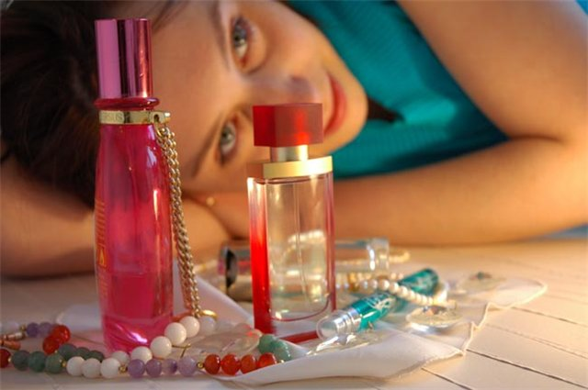
Вопросы, решаемые экспертизой
парфюмерных и косметических средств

1. Относится ли данное вещество к средствам парфюмерии? К какому виду (духи, туалетная вода, одеколон и пр.)?
2. В какой стране изготовлена данная парфюмерная продукция? Каково название фирма-изготовитель?
3. Относится ли данное вещество к средствам косметики, к лечебно-гигиеническим или декоративным? К какому виду косметики (кремы, лосьоны, зубные пасты, шампуни, губная помада, тушь для ресниц и пр.)?
4. В какой стране изготовлена данная косметическая продукция? Каково товарное название, ее характеристики (номер тона губной помады), фирма-изготовитель?
5. Имеются ли на данных предметах следы парфюмерии, декоративной или лечебно-гигиенической косметики и какой? Образован ли след на одежде, салфетке, стакане губной помадой и какой (страна-изготовитель, фирма, тон)?
6. По какой технологии изготовлены данные средства парфюмерии или косметики, промышленным или кустарным способом? Входят ли в их состав все предусмотренные соответствующими техническими условиями и рецептурой компоненты, в нужных ли количествах? Не содержатся ли в парфюмерии и косметике вещества, не предусмотренные рецептурой, какие именно?
7. Изготовлена ли упаковка парфюмерных или косметических средств заводским или кустарным способом?
8. Имеют ли общую родовую, групповую принадлежность данное косметическое (парфюмерное) средство или его следы на объекте-носителе и образцы для сравнительного исследования?
9. Имеют ли сравниваемые косметические (парфюмерные) средства или их следы единый источник происхождения по составу компонентов и технологии изготовления?
10. Являются ли парфюмерные или косметические средства продукцией данной страны, фирмы, предприятия?
11. Является ли содержащееся в данной упаковке парфюмерное или косметическое средство тем, которое должно находиться, согласно ее виду и маркировке?
12. Соответствует ли упаковка данного парфюмерного и косметического средства фирменной упаковке данной продукции?

Закон. Присяжный Поверенный

